1. 下载Clion [传送门](https://www.jetbrains.com/zh-cn/clion/download/#section=windows) 试用就行了
2. 安装……具体教程自己百度
3. 下载插件 [传送门](https://raw.githubusercontent.com/Class44/CLion-2021.1.3/main/ide-eval-resetter-2.1.13.jar)
4. 打开软件，翻译一下，试用（我装了中文插件，注意一下位置，位置是一样的）
5. 打开设置

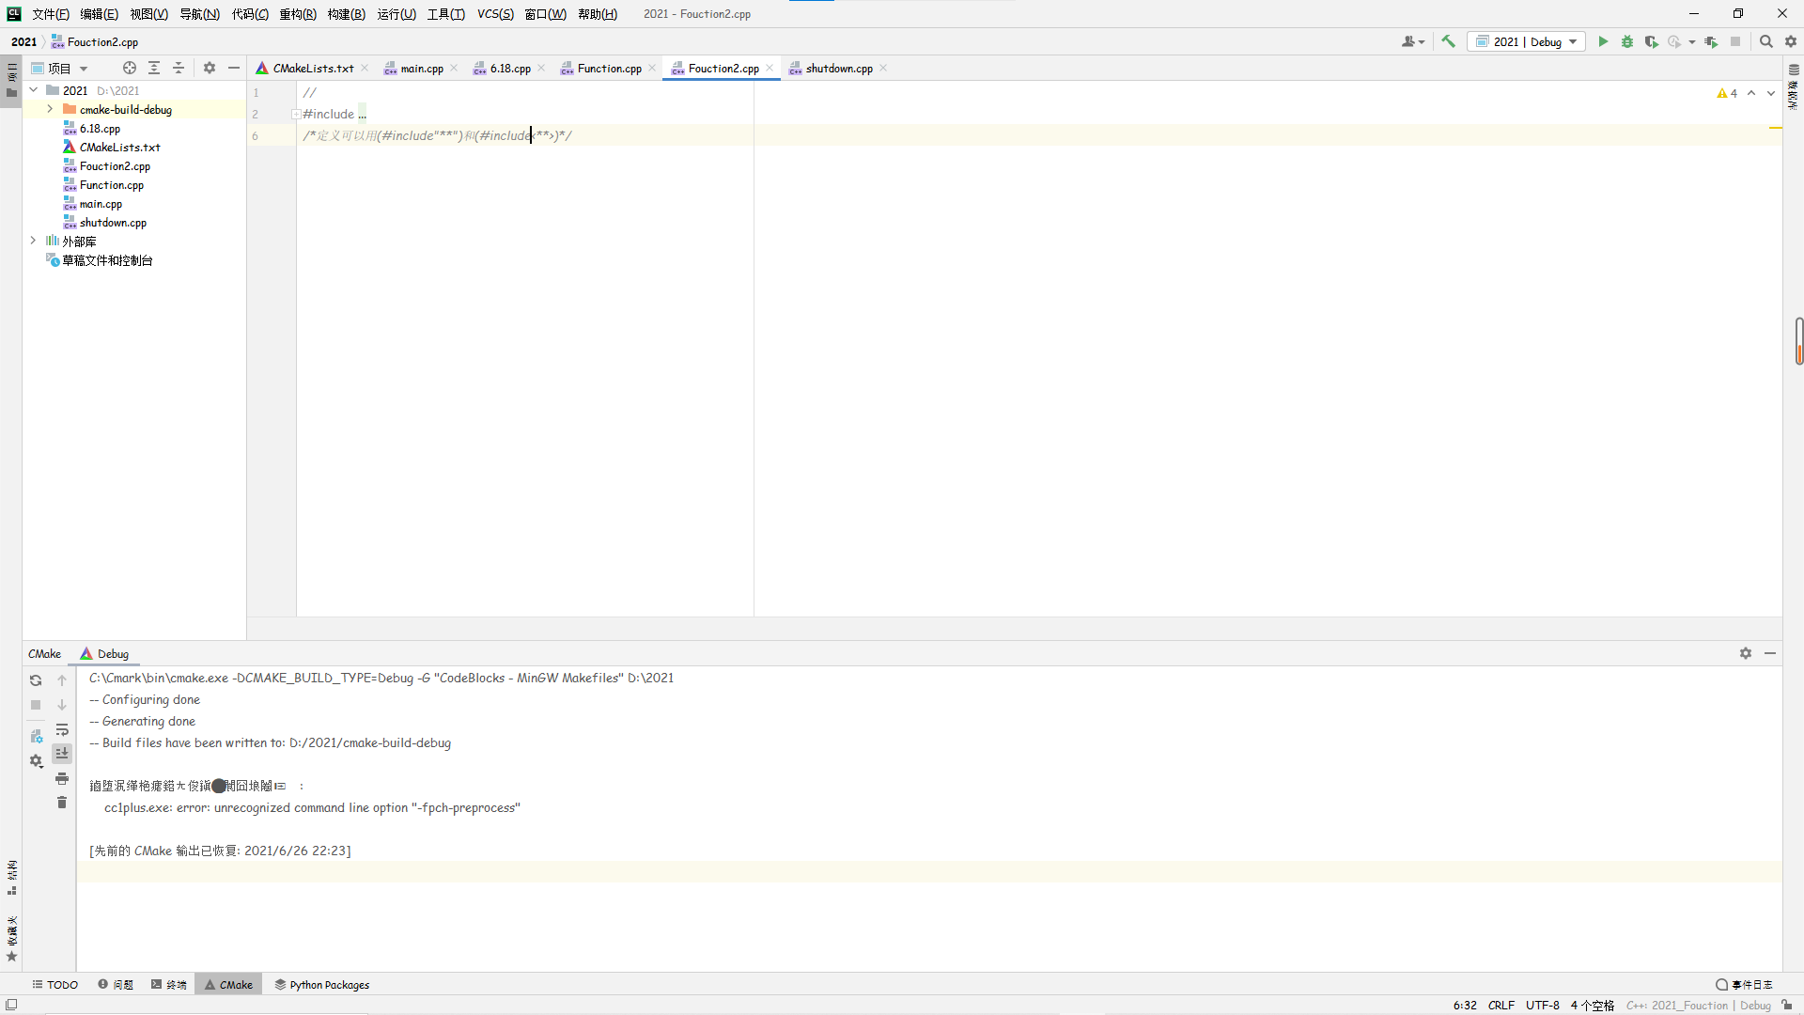

设置

1. 打开插件

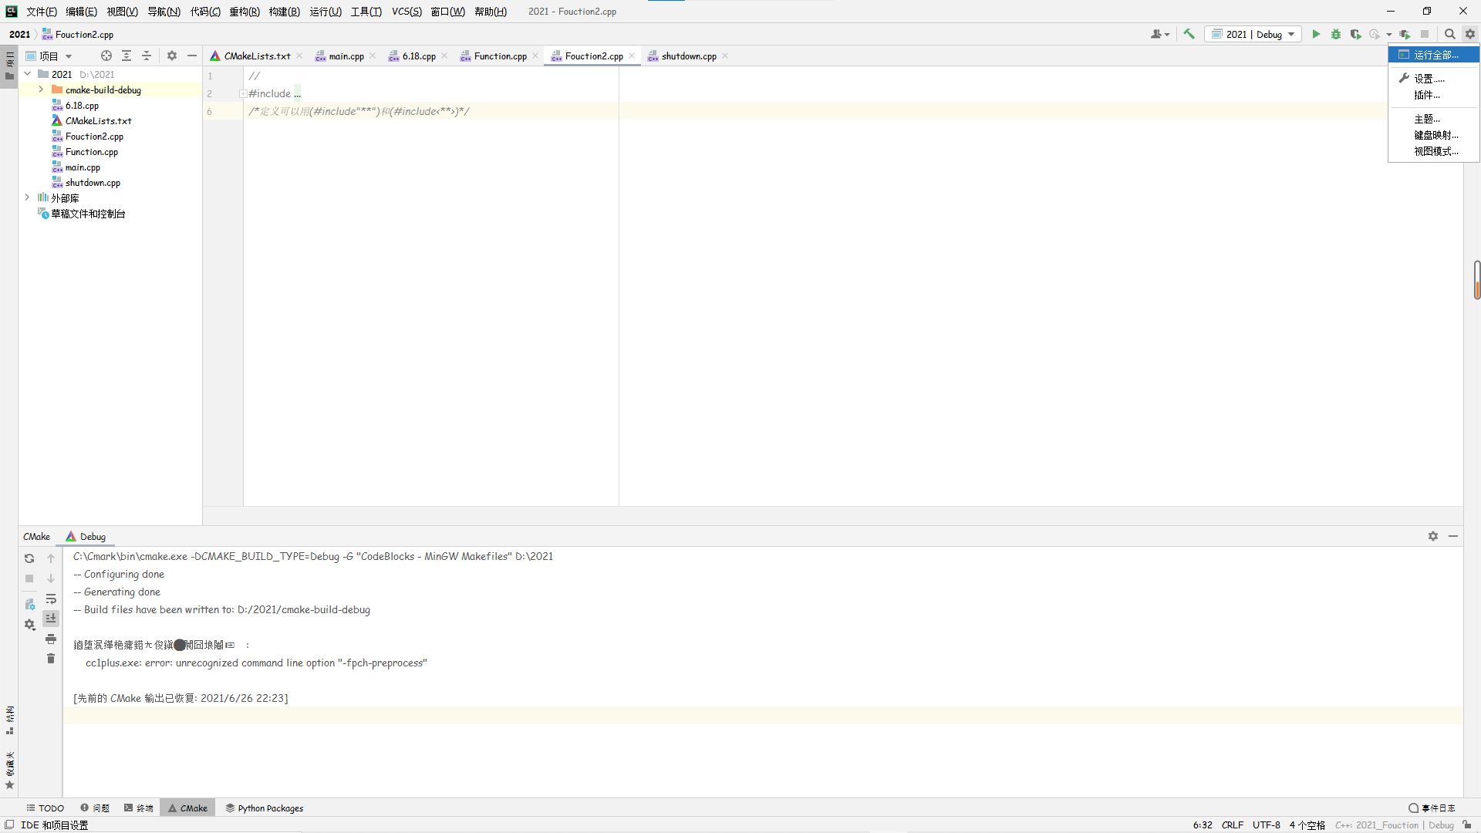

1. 装中文插件，搜索框输入“Chinese” ，装完后重启软件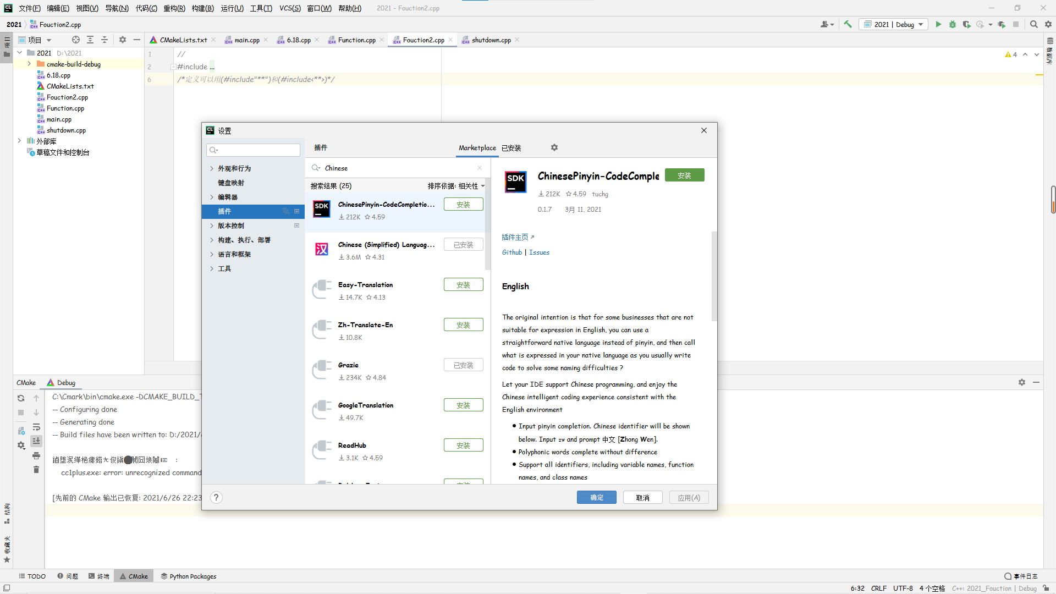
2. 装破解插件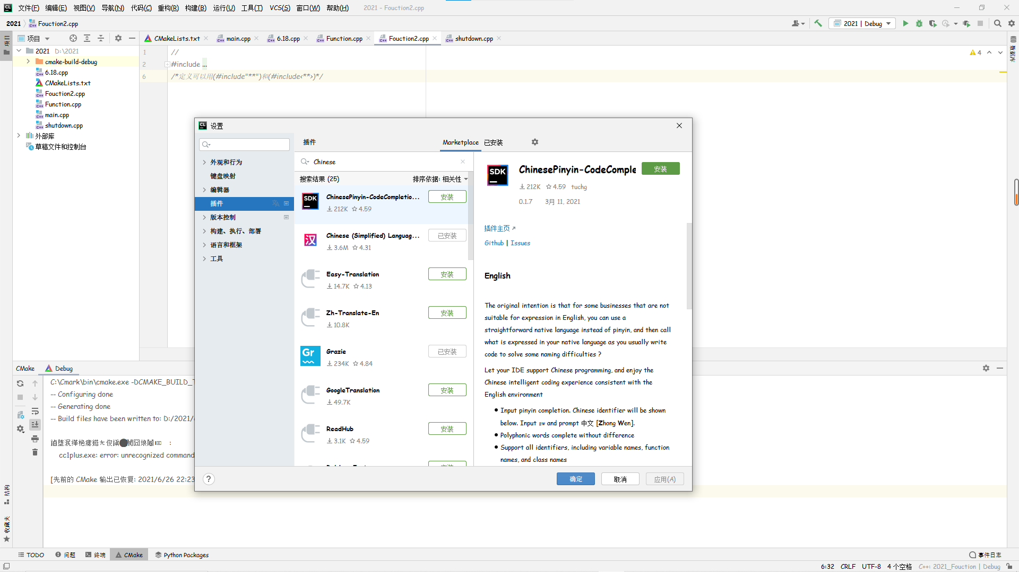从磁盘安装插件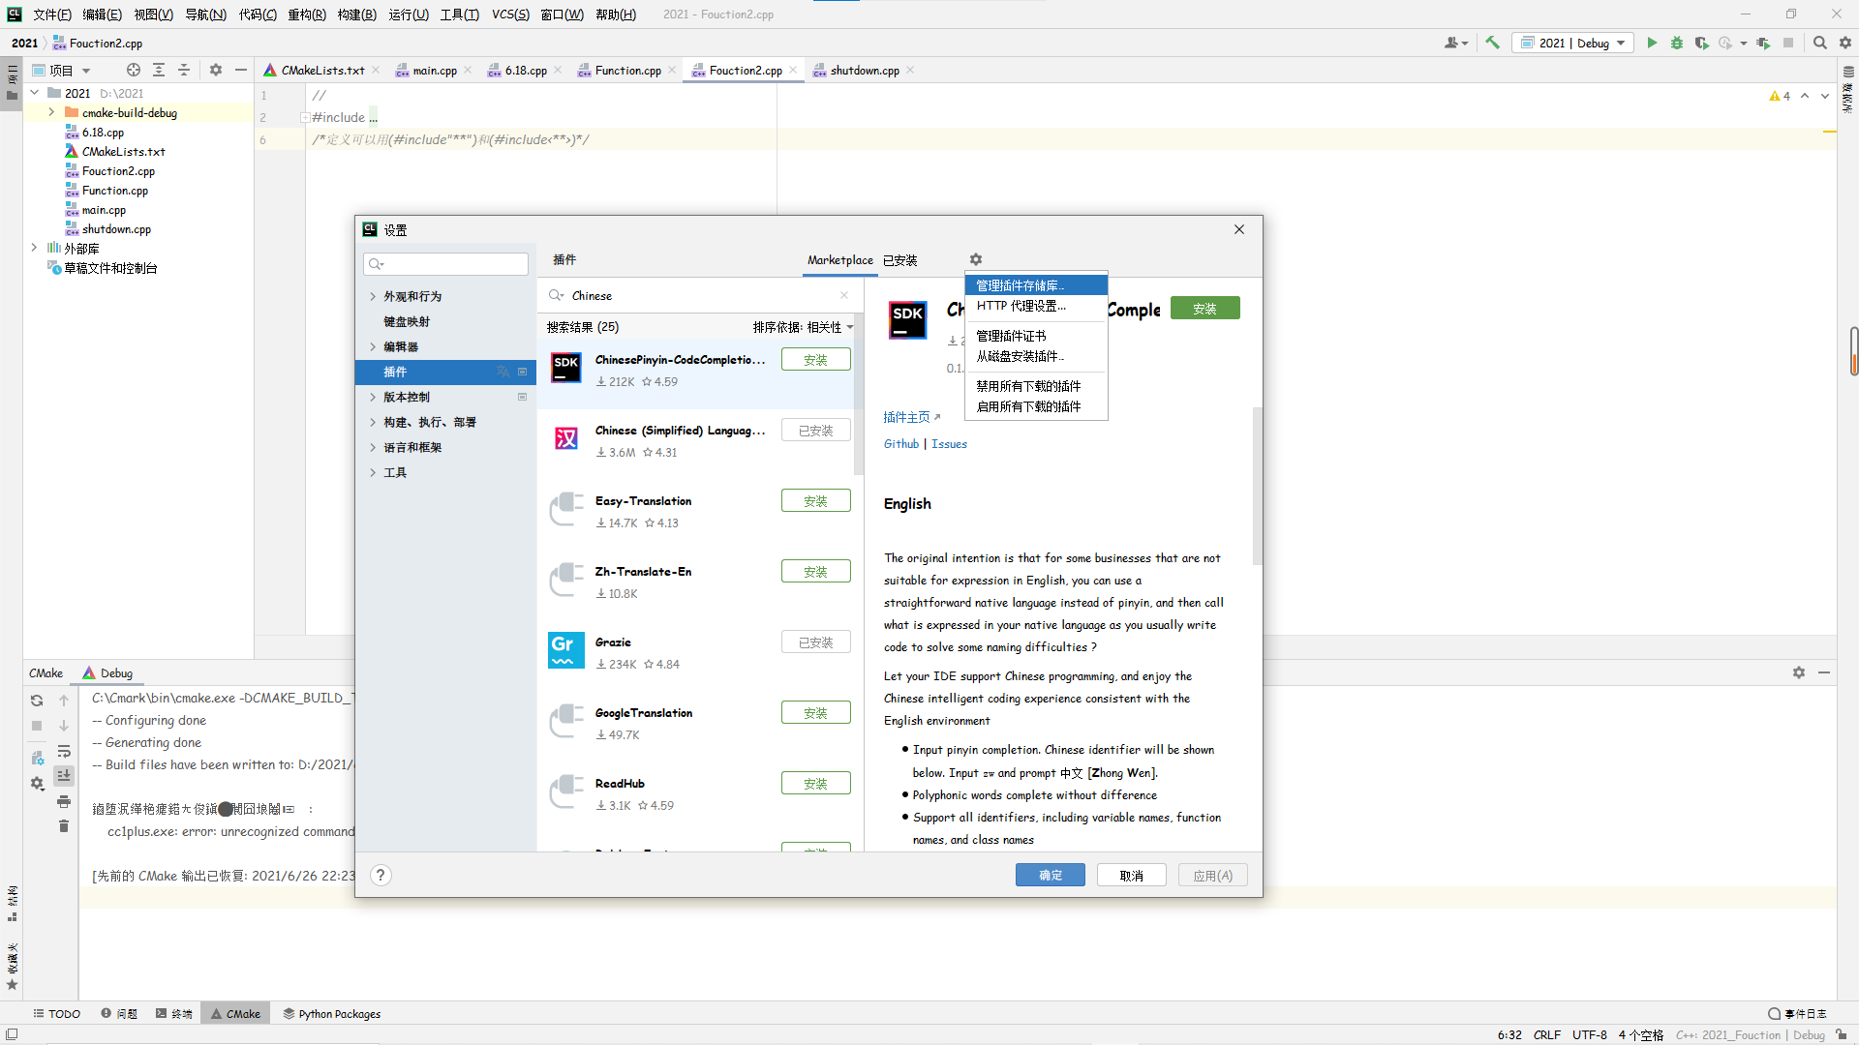
3. 把.JAR（选择下载的破解插件）导入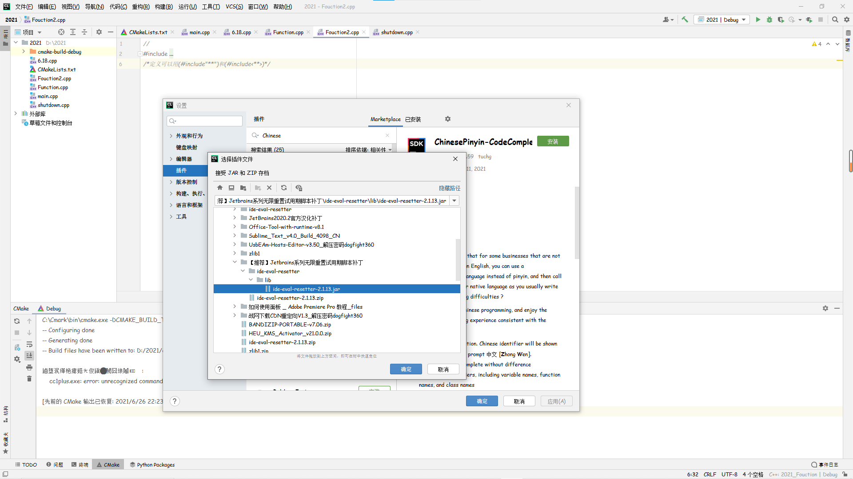
4. 重启软件，点帮助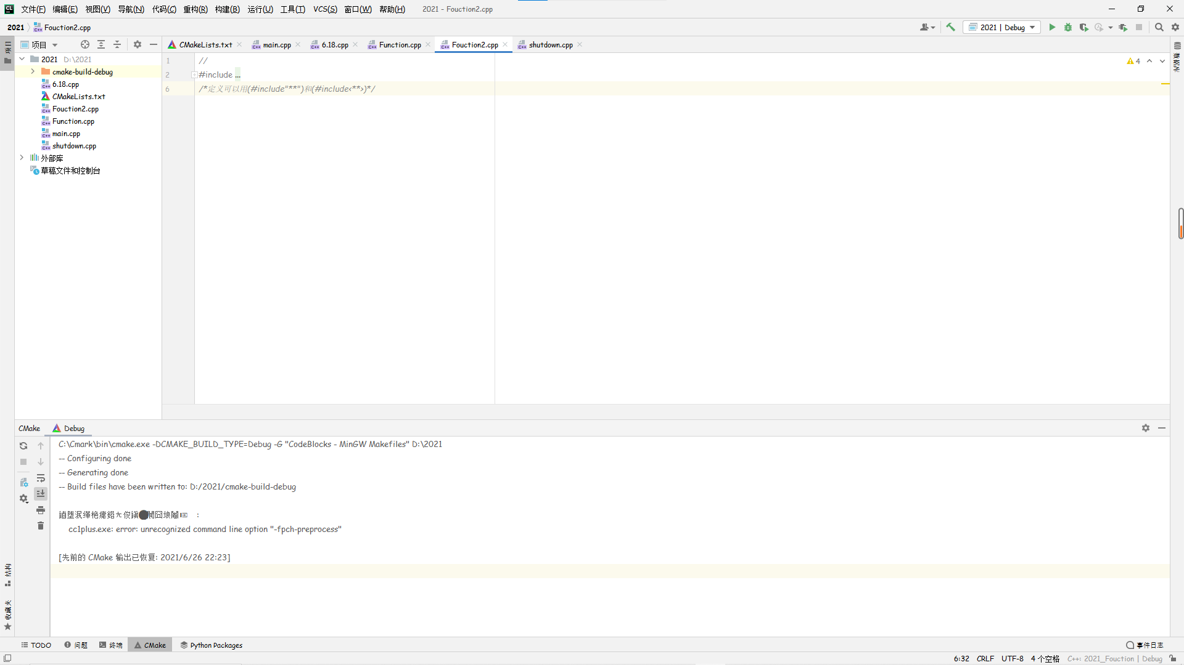
5. 点击Eval reset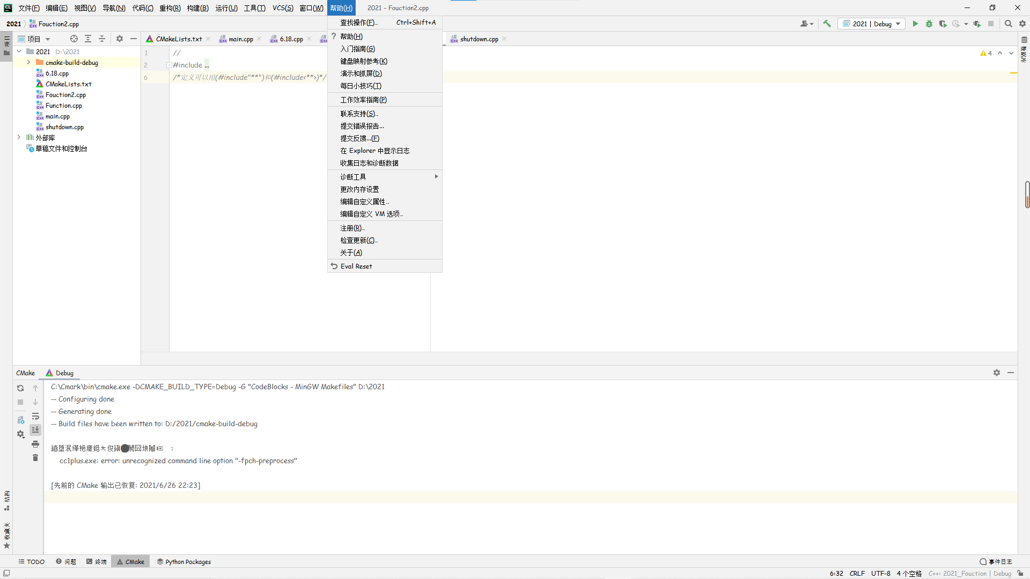
6. 选择，重启软件完成